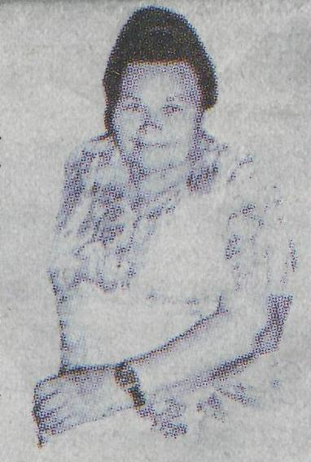

Журавлева Анна Петровна

Участница Великой Отечественной войны 1941-1945 гг. родилась 26 ноября 1920 г. в селе Мерошники, Молотовского района, Сталинградской (ныне Волгоградской) области. В апреле 1943 г. Кориновским райвоенкоматом Краснодарского края была призвана в ряды Красной Армии. Красноармеец кладовщик продовольственного склада Журавлева Анна Петровна военную службу проходила в армейском полевом госпитале легкораненых №1415 II Украинского фронта. Постоянно следовали за передовыми частями: прошли Бельцы, Калараш, в Румынии город Яссы. Войну закончила в Венгрии в городе Будапеште. После увольнения в запас из рядов Красной Армии 23 июня 1945 года приехала жить на станцию Казахстан (г. Аксай), Бурлинского района Западно-Казахстанской области.
За мужество и героизм, проявленные в годы Великой Отечественной войны 1941-1945 гг., красноармеец Журавлева Анна Петровна награждена орденом Отечественной войны II степени, медалями: "За взятие Будапешта", "За победу над Германией" и семью юбилейными медалями.
За долголетний добросовестный труд с 11 июня 1948 по 29 декабря 1988 г. завхозом, сестрой-воспитательницей, а после окончания Вольского дошкольного педучилища в 1965 г. - заведующей детских яслей №111 на станции Казахстан (город Аксай), Бурлинского района, Западно-Казахстанской области, Рязано-Уральской железной дороги Журавлева Анна Петровна награждена медалью "Ветеран труда", неоднократно награждалась Почетными Грамотами. Член КПСС с 1965 г. На пенсии с декабря 1988 года. В настоящее время Журавлева Анна Петровна проживает в России - город Усть-Лабинск, Краснодарский край.

